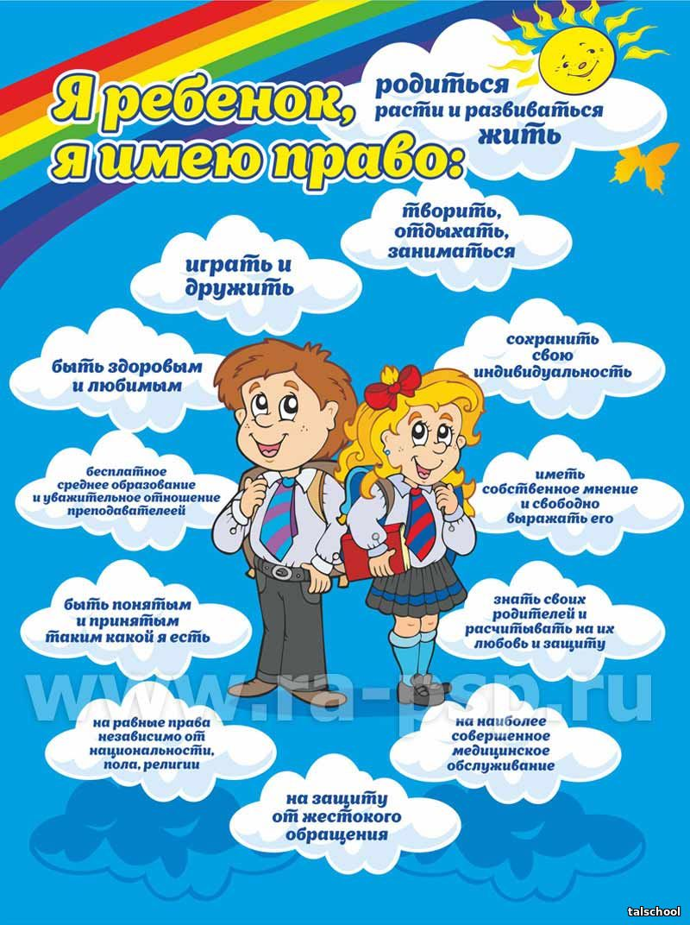
ПАМЯТКА РОДИТЕЛЯМ ПО ПРАВОВОМУ ВОСПИТАНИЮ ДЕТЕЙ.
Какими дети рождаются — ни от кого не зависит, но в наших силах сделать их хорошими через правильное воспитание.
Современная семья несет наибольшую ответственность за воспитание ребенка. Именно она должна выполнять главную задачу — обеспечивать материальные и педагогические условия для духовного, нравственного, интеллектуального и физического развития юного поколения. Конституционной обязанностью родителей является содержание своих детей до совершеннолетия. От семьи начинается путь ребенка к познанию мира, своего становления как личности, путь к школьному обучению.
1. Никогда не занимайтесь «воспитательной работой» в плохом настроении.
2. Четко определите, что вы хотите от ребенка (и объясните это ему), а также узнайте, что он думает по этому поводу.
3. Предоставьте ребенку самостоятельность, не контролируйте каждый его шаг.
4. Не подсказывайте готового решения, а показывайте возможные пути к нему и рассматривайте с ребенком его правильные и неправильные, целесообразные и нецелесообразные шаги к цели.
5. Не пропустите момента, когда достигнуты первые успехи. Отметьте их.
6. Укажите ребенку на допущенную ошибку, чтобы он осмыслил ее.
7. Оценивайте поступок, а не личность. Помните: сущность человека и его отдельные поступки — не одно и то же.
8. Дайте ребенку почувствовать (улыбнитесь, прикоснитесь), что сочувствуете ему, верите в него, несмотря на ошибку.
9. Воспитание — это преемственность действий.
10. Воспитатель должен быть твердым, но добрым.
Вы должны знать
1. С кем дружит ваш ребенок.
2. Где проводит свободное время.
3. Пропускает ли занятия в школе.
4. В каком виде или состоянии возвращается домой.
Не позволяйте детям и подросткам
1. Уходить из дома на длительное время.
2. Ночевать у малознакомых для вас людей.
3. Оставаться надолго дома без присмотра взрослых, родственников на длительное время вашего отпуска.
4. Находиться поздно вечером и ночью на улице, где они могут стать жертвой насильственных действий взрослых.
5. Носить чужую одежду.
6. Хранить чужие вещи.
Вы обязаны заметить и отреагировать, когда — В доме появились чужие вещи (выясните, чьи они)
— В доме есть запах жженой травы или синтетических веществ (это может свидетельствовать о курении сигарет с наркотическими веществами);
— В доме появились иглы для инъекций, мелкие частицы растений, испачканные бинты, закопченая посуда (это может свидетельствовать об употреблении наркотических препаратов);
— В доме появились лекарства, которые действуют на нервную систему и психику (выясните, кто и с какой целью их использует);
— В доме слишком часто является запах средств бытовой химии — растворителей, ацетона и т.д. (это может свидетельствовать об использовании детьми веществ, которые вызывают состояние одурманивания)
— Произошла быстрая смена внешнего вида и поведения детей: нарушилась координация движений, повысилась возбудимость или вялость, появились следы от уколов на венах, расширение зрачков и т.д. (это может свидетельствовать об употреблении ребенком наркотических веществ).

Наказывая, подумай: зачем? Семь правил для всех (Владимир Леви)
- Наказание не должно вредить здоровью – ни физическому, ни психическому. Более того, наказание должно быть полезным, не так ли? Однако наказывающий забывает подумать…
- Если есть сомнение, наказывать или не наказывать, — не наказывайте. Никаких наказаний в целях «профилактики», «на всякий случай»!
- За один раз – одно. Даже если поступков совершено сразу необозримое множество, наказание может быть суровым, но только одно, за всё сразу. Наказание – не за счёт любви. Что бы ни случилось, не лишайте ребёнка заслуженной похвалы и награды.
- Срок давности. Лучше не наказывать, чем наказывать запоздало. Даже в суровых взрослых законах принимается во внимание срок давности правонарушения.
- Наказан – прощён. Инцидент исчерпан. Страница перевёрнута, как ни в чём ни бывало. О старых грехах ни слова.
- Наказание без унижения. Что бы ни было, какая бы ни была вина, наказание не должно восприниматься ребёнком как торжество вашей силы над его слабостью, как унижение. Если ребёнок считает, что вы несправедливы, наказание подействует в обратную сторону!
- Ребёнок не должен бояться наказания. Не наказания он должен страшиться, не гнева вашего, а вашего огорчения.
Не стремитесь к виртуозному исполнению родительской роли. В общении с ребёнком нет и не может быть запрещённых эмоций, но при одном условии: он не должен сомневаться в безусловности вашей любви. Ребенок должен чувствовать, что ваше недовольство, раздражение или гнев вызваны его поступком, а не им самим. Ваш ребёнок не может быть плохим, потому что он ребёнок и потому что он ваш.

Подготовила специалист
по социальной работе ОСЗС
Заметаева В.Ю. с использованием
Интернет-ресурсов

